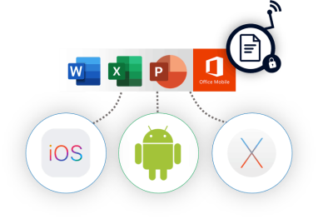
معلم الحاسب : ضيف هللا محمد الزهراني diiff9@gmail.com

ملف اإلنجاز مادة الحاسب
الثالث متوسط

نبذة عنك
االسم /
الفصل /
املدرسة/

..............................................................................................هواياتك..
.........................................................................................................
.........................................................................................................
....................................................................
.............................................................................................طموحك...
.........................................................................................................
.............................................................................
.........................................................................................................
.........................................................................................................
.........................................................................................................
.........................................................................................................
.........................................................................................................
.........................

............................................................................... المادة عن رؤيتك..
.........................................................................................................
.........................................................................................................
.....................................................................

.................................................................................... به تتميز ما..
.........................................................................................................
.........................................................................................................
....................................................................

الفهرس

املحتوى |  | رقم الصفحة
السيرة الذاتية للطالب (نبذة عني.)
 | القواعد الصفية المتفق عليها من قبل المعلم و طالبه .
مقدمة عن الحقيبة من تأليف الطالب .
تقييم الملف
قسم اوراق العمل
قسم الواجبات
قسم اإلجناز مثل انشطة اخرى من تنفيذ الطالب .
فواصل بين الوحدات من تصميم الطالب .
تقييم ذاتي

القواعد الصفية:

-1 التزام الحضور في وقت الحصه وعدم التأخر ألكثر من 4 دقائق وفي حالة

التأخر يسامح الطالب في المرة االولى وان تكرر منه ذلك فسيتخذ المعلم في حقه

• حسم من درجات المشاركة في المره الثانية فما فوق .
• بعد ذلك سيتم إحالة الطالب الى االدارة التخاذ الالزم .

-2 سيتم توزيع الطالب على األجهزة بحيث يتم تحديد الجهاز الذي يعمل عليه الطالب طوال الفصل
الدراسي

حيث ستكون الطالب مسؤول عن الجهاز وعن اغالقه بطريقة صحيحه تغطيته بعد االنتهاء من

وفي حاله حدوث عطل
التطبيق عليه وإعادة الكرسي إلى مكانه . -3 عدم العبث باألجهزة سواء كانت ماديه او برمجيه بدون اذن من المعلم
او خلل فإن الطالب يتحمل تصحيح الخطأ الذي تسبب فيه .

-4 عدم التغيب عن االختبارات الدورية إال ألسباب قاهره وفي حال الغياب يجب إحضار عذر طبي
إلعادة االختبار .
-5 االهتمام بنظافة المعمل وعدم رمي النفايات (االوراق – او المناديل ) على االرض .
-6 عدم ادخال المأكوالت او المشروبات الى المعمل . -7 عدم ترك اشياء تخصك (ملف – قلم – كتاب ) في المعمل وذلك حتى التتعرض للضياع
والمعلم غير مسؤول عنها .
-8 إحضار متطلبات المادة وهي الملف والكتاب واوراق العمل ..

تقييم الواجب

 | مالحظات | الدرجة | التاريخ

جدولي الدراس ي
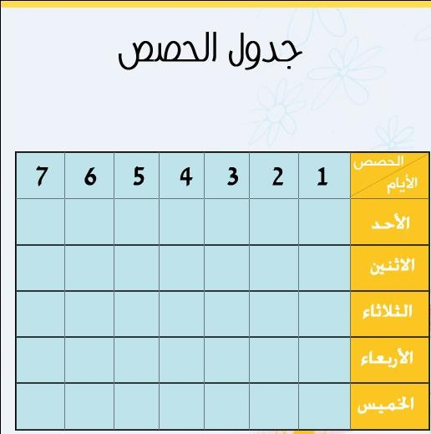

معلم الحاسب : ضيف هللا محمد الزهراني diiff9@gmail.com

قسم أوراق العمل

الموضوع: أهمية البرمجة.

امأل الفراغات التالية:

.1 تمتاز لغات البرمجة بالكائنات بـ....................................................
. .......................................................................................................
.2 من أشهر لغات البرمجة اإلجرائية: ................................................. .
.3 تنقسم لغات البرمجة عالية المستوى إلى .............................................
. ........................................................................................................
......................................................................... عن عبارة :البرنامج .4
. ......................................................................................................

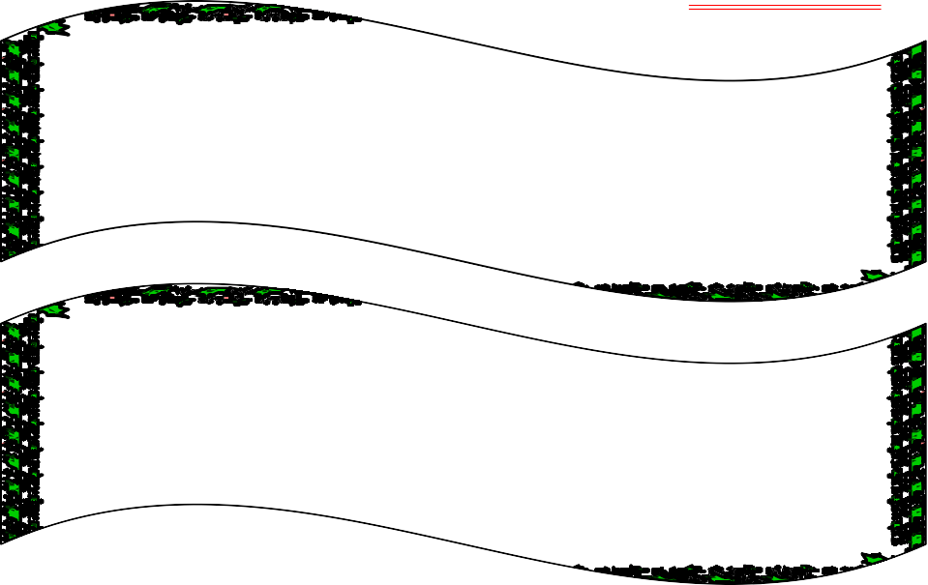
صح أم خطأ!
البرمجة بأنها: إعطاء األوامر والتعليمات للحاسب بلغة
يفهمها وذلك ألداء مهمة معينة )..........(
تصنف لغة اآللة ولغة التجميع على أنها (لغات منخفضة
المستوى) كونها قريبة جداً من مكونات الحاسب. ( )

الموضوع: لغات البرمجة السائدة.

ضع عالمة )✓( أمام العبارة الصحيحة وعالمة )🗴( أمام العبارة الخاطئة:

لغة سكراتش هي لغة برمجة رسومية تسهل إنشاء
القصص التفاعلية واأللعاب والرسوم المتحركة، ويمكن
مشاركة هذه المشاريع مع اآلخرين على الويب.
.

من لغات البرمجة السائدة لغة فيجوال بيسك
Basic Visual وتستخدم بكثرة في إدارة النظام
وتطبيقات الويب.

الكائن في لغة سكراتش هو العنصر المراد العمل عليه
وهو العنصر المرئي في مسرح العمل.

أكمل ما يأتي:

للغات البرمجية قواعد وقوانين تحكمها، ومن أشهر هذه القواعد:
......................................................................... التتابع :أوالً •
..........................................................................................
............................................................................................ •
. ...........................................................................................
............................................................................................... •
.................................................................................................
. .............................................................................................

الموضوع: التدريب األول : متاهة بلوكلي.

ما هي خطوات تطبيق قاعدة التتابع؟
........................................................................................... -1
...........................................................................................
...........................................................................................
. .........................................................................................
. ........................................................................................ -2
........................................................................................... -3
...........................................................................................
...........................................................................................
. .........................................................................................

أكمل ما يلي:

لتكرار عملية التحرك إلى األمام أتبع الخطوات التالية:
........................................................ لبنة اسحب .1
.........................................................................
................................................................................ .2
. ........................................................................

التدريب الثاني : برنامج سكراتش ( الكائنات واللبنات)

اكتشف الخطأ وصححه:

تصنف اللبنات داخل برنامج سكراتش حسب المجال الذي تنتمي إليه
(كالحركة، والتحكم، والمظاهر، الخ)، لها أشكال مختلفة بحسب
آلية عملها فاللبنات التي على شكل الشروط تستخدم في بدء المقاطع
البرمجية واقتناص األحداث.
......................................................................................................
.......................................................................................................
.......................................................................................................
.......................................................................................................
. ...................................................................................................

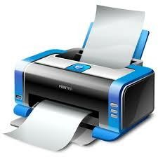

أكمل ما يلي:
لحفظ خطوات مشروع الترحيب أتبع الخطوات التالية:
.................................................................................... -1
. ...................................................................................
. ............................................................... نافذة ستظهر -2
. .................................................................................... -3
........................................................................................ -4
. ......................................................................................
. ...................................................................................... -5

الموضوع: التدريب الثالث : برنامج سكراتش ( الحركة والتحكم.)
اإلبقاء على صورة الكائن
) (

من وظائف لبنة االتجاه
بدون تأثير.

صل ما يلي بما يناسبه من وظائف لبنات الموضع:

.1 نقل الكائن إلى موضع محدد وفقاً للمحور
األفقي س، والمحور الرأسي ص.
.2نقل الكائن إلى موضع كائن آخر
.3 الحصول على قيمة الرأسي للكائن.
.4 الحصول على قيمة األفقي للكائن.
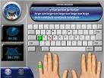
ضع عالمة )✓( أمام العبارة الصحيحة وعالمة )🗴( أمام العبارة الخاطئة:
االنتظار مهلة من الزمن،
من وظائف لبنة الموضع
التحقق من شرط معين ( )

وظيفتها تحريك الكائن إلى األمام
لبنة التحريك
حسب االتجاه بمقدار معين من الخطوات ( )

الموضوع: التدريب الرابع : برنامج سكراتش (المظاهر واألصوات.)

هي خطوات تغيير خلفية المنصة؟

. ................................................................................. •
. ................................................................................. •
................................................................................. •
.................................................................................
.................................................................................
. .................................................................................

أكمل خطوات استيراد ملف األصوات لألحرف التي قم ِت بإضافتها:

. .......................................................................................... .1
. .......................................................................................... .2
. .......................................................................................... .3
........................................................ الذي المجلد إلى انتقل .4
. .........................................................................................
. .......................................................................................... .5

الموضوع: التدريب الخامس: برنامج سكراتش (القلم.)

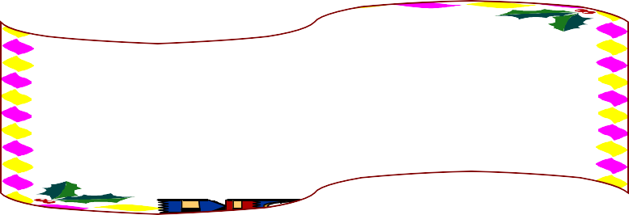
وظيفتها إيقاف
لبنة القلم
عملية الرسم بالقلم.
جعل
لبنة القلم
القلم يرسم عند تحريكه.

أكمل خطوات الرسم الحر باستخدام الفأرة:
. .................................................................................... -1
. .................................................................................... -2
. .................................................................................... -3
-4 من عالمة تبويب المظاهر، انقر .................................. .
. .................................................................................... -5
أكمل خطوات الرسم الحر باستخدام الفأرة:
. .................................................................................... -6
. .................................................................................... -7
. .................................................................................... -8
-9 من عالمة تبويب المظاهر، انقر .................................. .
. .................................................................................... -10

الموضوع: التدريب السادس : برنامج سكراتش (المتغيرات والعمليات.)

امأل الفراغات التالية:

لتبادل ملفات المشاريع محلي ًا (بطريقة يدوية) أتبع
الخطوات التالية:
.................................................................................... •
. ....................................................................................
. .................................................................................. •
• أقم بنسخه.

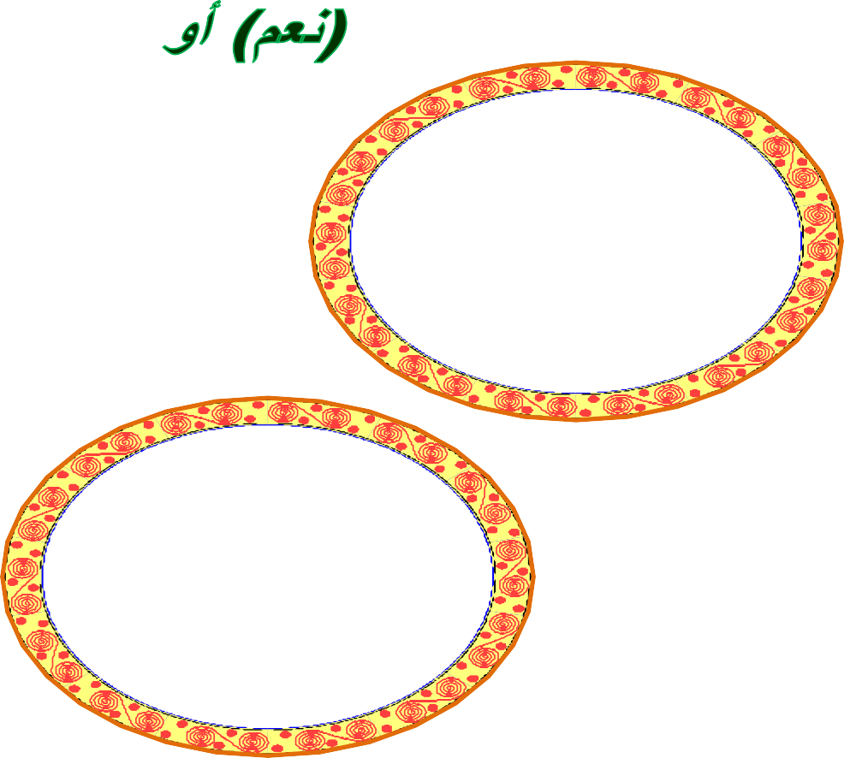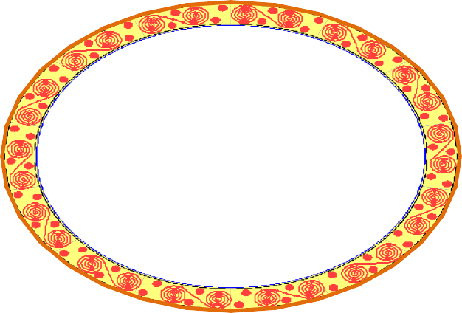لبنة التحكم بالمتغيرات
وظيفتها
الحصول على قيمة المتغير.
توجد طريقتين لمشاركة
المشاريع مع اآلخرين تبادل
ملفات المشاريع محلياً، رفع
المشروع على خادم سكراتش
.Scratch(

لبنة التحكم بالمتغيرات

وظيفتها جعل المتغير مرئياً
بالزيادة أو النقصان.

